UE03: Router01

Auftrag 1 –Filius
Ihr habt nun einige IP-Adressen und Subnetze berechnet, aber wie verhalten sich diese in einem Netzwerk? Dazu werden wir zuerst wieder Switche verwenden, bevor wir Router in unserem Netzwerk einsetzen werden.
Bildet folgende Umgebung in Filius nach.
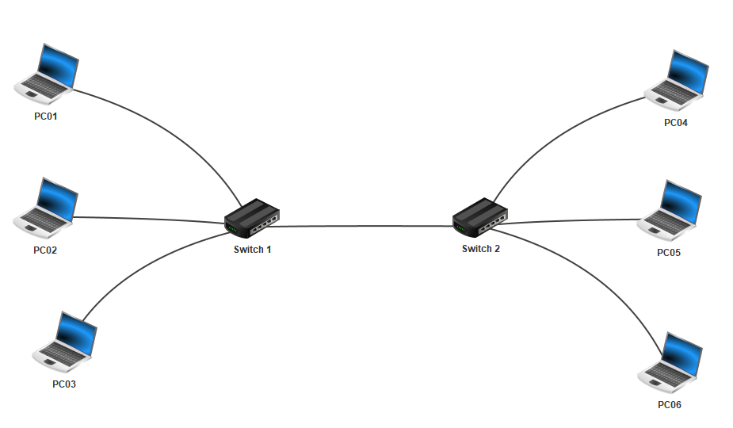

Verwendet dazu folgende IP-Einstellung für die Clients.

PC01 | 192.168.0.110 | 255.255.255.0
PC02 | 192.168.0.120 | 255.255.255.0
PC03 | 192.168.0.130 | 255.255.255.0
PC04 | 192.168.0.140 | 255.255.255.0
PC05 | 192.168.0.150 | 255.255.255.0
PC06 | 192.168.0.160 | 255.255.255.0

Bevor wir starten, macht euch folgende Überlegung:
Wie lautet die Netzadresse (Netz-ID): 192.168.0.0
Kleinster Host: 192.168.0.1
Grösster Host: 192.168.0.254
Broadcast: 192.168.0.255
Anz. max. Hosts: 253

Aktiviert auf jedem PC über Software-Installation, die «Befehlszeile»

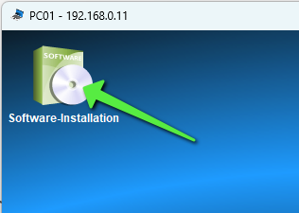 | 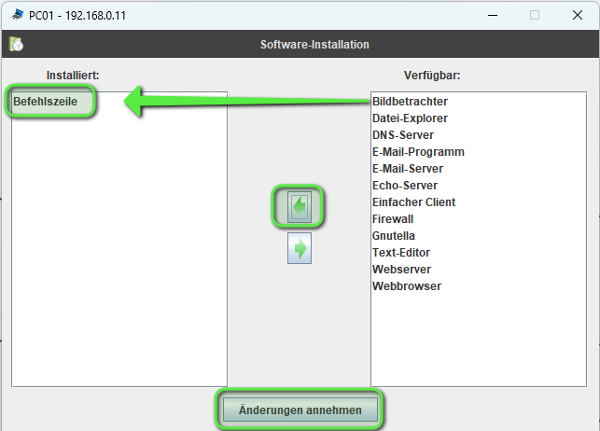
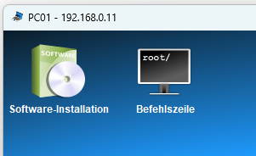 | 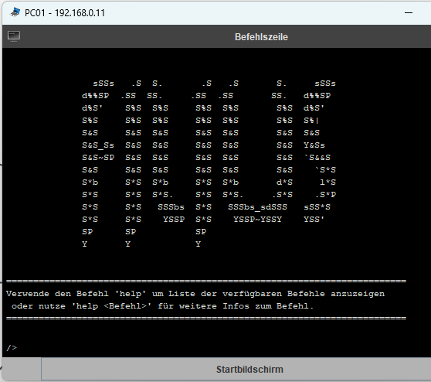

Versucht nun alle Clients über die Befehlszeile anzupingen.
Gebt dazu den Befehl: ping 192.168.0.X auf der Console ein.

Was stellt ihr fest? Könnt ihr alle PCs anpingen? Ja

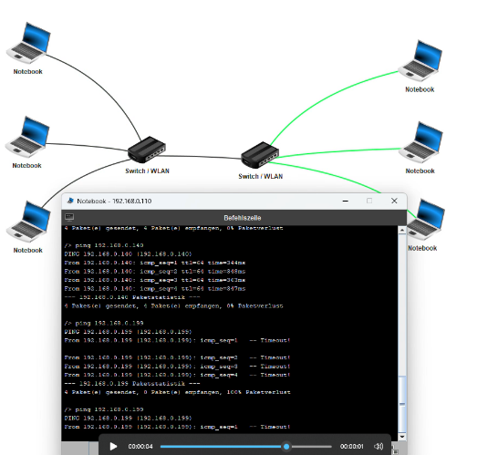
Was passiert, wenn ihr versucht eine IP-Adresse in eurem IP-Bereich anzupingen, welche zu keinen PC führt? ping 192.168.0.99
beobachtet die Verbindungen untereinander, welche grün aufleuchten. Wohin führen diese?
Der PC sendet zuerst an alle anderen im selben Switch die anfrage und dann an den anderen Switch.

Macht auf einem Client einen ping auf seine eigene IP-Adresse.
Was bekommt ihr für eine IP-Adresse angezeigt? 127.0.0.1
Wie nennt sich diese spezielle IP-Adresse? Localhost / Loopback-Adresse

Auftrag 2 –Filius
Wir werden nun unsere Aufgabe verändern und 2 Netzwerke in die bestehende Umgebung einfügen.
Bildet folgende Umgebung in Filius nach.
Verwendet dazu folgende IP-Einstellung für die Clients.
PC01 | 192.168.0.110 | 255.255.255.0
PC02 | 192.168.0.120 | 255.255.255.0
PC03 | 192.168.1.130 | 255.255.255.0
PC04 | 192.168.0.140 | 255.255.255.0
PC05 | 192.168.1.150 | 255.255.255.0
PC06 | 192.168.1.160 | 255.255.255.0

Bevor wir starten, macht euch folgende Überlegung:
LAN 1
Wie lautet die Netzadresse (Netz-ID): 0
Kleinster Host: 192.168.0.1
Grösster Host: 192.168.0.254
Broadcast: 192.168.0.255
Anz. max. Hosts: 253
LAN 2
Wie lautet die Netzadresse (Netz-ID): 1
Kleinster Host: 192.168.1.1
Grösster Host: 192.168.1.254
Broadcast: 192.168.1.255
Anz. max. Hosts: 253
Versucht wiederum alle Clients über die Befehlszeile anzupingen.
Gebt dazu den Befehl: ping 192.168.Y.X auf der Console ein.

Was stellt ihr fest? Ist es möglich einen Client aus LAN1 im LAN2 anzupingen?
Nein das ist nicht möglich.
Was hindert eine Verbindung, bzw. was ist nötig, damit eine Verbindung (ping) möglich ist?
Die Geräte sind in 2 unterschiedlichen Netzen. Das zusammenführen der beiden Netze würde das Problem auf schnellste Art aus der Welt schaffen.

Auftrag 3 –Filius
Wir werden jetzt nochmals die Ausgangslage wie im Auftrag 1 abbilden. Jetzt werden wir jedoch bei allen Clients die Subnetmaske auf 255.255.255.128 oder in der CIDR-Notation /25 anpassen.

Verwendet dazu folgende IP-Einstellung für die Clients.

PC01 | 192.168.0.110 | 255.255.255.128
PC02 | 192.168.0.120 | 255.255.255.128
PC03 | 192.168.0.130 | 255.255.255.128
PC04 | 192.168.0.140 | 255.255.255.128
PC05 | 192.168.0.150 | 255.255.255.128
PC06 | 192.168.0.160 | 255.255.255.128

Versucht wiederum Alle Clients untereinander anzupingen. Was stellt ihr fest?
Wer kann mit wem kommunizieren?
Das Erste Notebook kann nur mit dem 2. Kommunizieren. Alle anderen können untereinander kommunizieren, sehen aber das 1. Notebook auf 110 nicht.

Auftrag 4 –Filius (Optional)
Wir machen nochmals eine Steigerung. Verwendet jetzt für die Clients die Subnetmaske /26.
Wie sieht es jetzt aus. Wer gehört mit wem zusammen?
- Mit Farbe die zusammengehörigen markiert. Nur diese können jeweils kommunizieren.
PC01 | 192.168.0.110 / 26
PC02 | 192.168.0.120 / 26
PC03 | 192.168.0.130 / 26
PC04 | 192.168.0.140 / 26
PC05 | 192.168.0.150 / 26
PC06 | 192.168.0.160 / 26
Schreibt die Subnetmaske in Dezimal auf: 255.255.255.192

